**Katolícka spojená škola sv. Mikuláša, Prešov**



**Meno a priezvisko:  .................................................trieda:............**

**dátum:............... hodnotenie:..................................**

### Laboratórne cvičenie č.....

**Téma: VLASTNOSTI KOVOV**

**Motivácia: Budú autá jazdiť na železné piliny?**

Kanadskí vedci z McGillovej univerzity už takmer desať rokov skúmajú možnosti využitia kovu ako paliva pre spaľovacie motory. Pre pár dňami vyslali do vesmíru experiment, ktorý má preskúmať túto alternatívu. Kovové palivo je v podstate kov zomletý na jemný prášok, ktorý dokáže v spaľovacej komore horieť. Uvoľňuje sa pritom toľko energie ako pri spaľovaní benzínu. Liter železného prášku dokonca vygeneruje viac tepla a energie ako liter benzínu. Navyše splodinou spaľovania nie je oxid uhličitý, ale oxid železitý, teda v podstate hrdza. Dá sa zachytiť, zozbierať a znovu použiť na prípravu paliva. Aj keď vedci na tom pracujú už roky, stále treba vyriešiť množstvo technických problémov. Nepochybujú však, že železo je zeleným palivom budúcnosti. (http://www.globalnews.sk/zaujimavosti/budu-auta-jazdit-na-zelezne-piliny )

### Úloha: Prakticky overiť odolnosť železa / hliníka / medi voči vonkajším vplyvom

**Pomôcky:** kovy (železo, hliník, meď) - minca 0,01-0,05 €, alobal, kúsok plechovky z nápojov, viečka od jogurtov, železný klinec ....

**Chemikálie:** voda (sýtená minerálna voda, pitná voda, destilovaná voda, dažďová voda), ocot, olej (Diava), roztok kuchynskej soli, etanol (Alpa, Slivovica) , roztok hydroxidu sodného NaOH - na čistenie odpadu !, SAVO - chlornan sodný ! , colový nápoj (Coca Cola...), Fanta.... ( ! POZOR na BEZPEČNOSŤ pri manipulácii, použite ochranné pomôcky)

**Postup práce:**

1. Pripravte si sklenené nádoby s uzáverom ( skúmavky / zaváraninové fľaše napr. od detskej výživy....)

2. Skúmané kovy umiestnite do pripravených nádob podľa tabuľky ( možnosť vlastnej voľby)

3. Získané výsledky si zaznamenajte.

**APARATÚRA:**

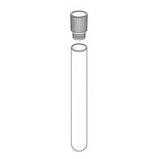

1. 2. 3. 4. 5. 6. 7. 8. 9. 10. 11. 12. 13.

***POZOROVANIE:* * pozorovaný kov zakrúžkuj**

|  |  |  |  |  |
| --- | --- | --- | --- | --- |
|  | **železo \***  **hliník**  **meď** | **POZOROVANIE po** | | |
|  | **30 min.** | **deň** | **týždeň** |
| 1. | + vzduch |  |  |  |
| 2. | + destilovaná voda |  |  |  |
| 3. | + minerálna voda |  |  |  |
| 4. | + voda z vodovodu |  |  |  |
| 5. | + dažďová voda |  |  |  |
| 6. | + etanol |  |  |  |
| 7. | + olej |  |  |  |
| 8. | + ocot |  |  |  |
| 9. | + roztok soli NaCl |  |  |  |
| 10. | + roztok NaOH (hydroxid sodný) |  |  |  |
| 11. | + SAVO (NaClO chlornan sodný) |  |  |  |
|  |  |  |  |  |
|  |  |  |  |  |

Na základe predchádzajúceho pokusu navrhnite opatrenia pre vybraný kov - ako ho ochrániť pred znehodnotením:

............................................................................................................................................................................................

............................................................................................................................................................................................

............................................................................................................................................................................................

.........................................................................................................................................................................

.........................................................................................................................................................................

Vyhľadajte základné informácie o železe, medi a hliníku ( použitím chemických tabuliek, internetu, učebnice chémie):

**Železo:** ...................................................................................... vyznačte umiestnenie kovov v PSP

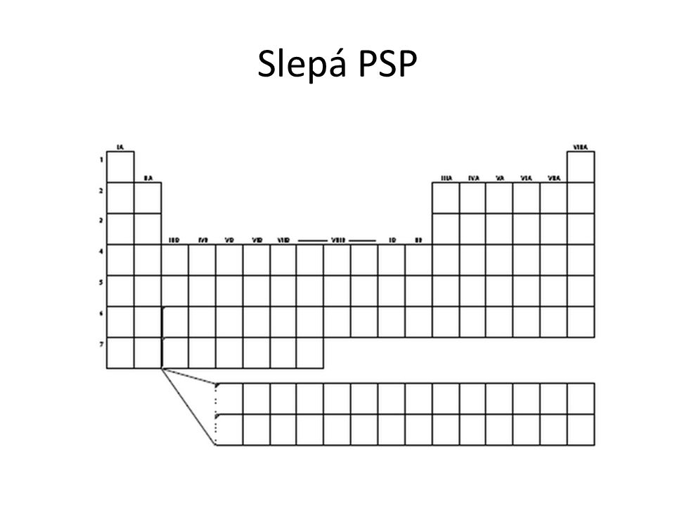

...................................................................................................

...................................................................................................

**Meď**: .........................................................................................

...................................................................................................

...................................................................................................

**Hliník**: .......................................................................................

...................................................................................................

...................................................................................................

**Veda** o vlastnostiach kovov a zliatin sa nazýva - ...........................................................................................

Železo je **biogénny prvok** - je súčasťou .........................................................................................................

Železo sa prijíma do organizmu je potravou:..................................................................................................

[Strike while the iron is hot.](https://cs.wiktionary.org/w/index.php?title=Strike_while_the_iron_is_hot.&action=edit&redlink=1) - .........................................................................................................................

Zistite výkupnú cenu **železného šrotu**: ..........................................................................................................

Ako a kde sa vyrába železo? : .......................................................................................................................

.........................................................................................................................................................................

Prečo sa nemôže používať **hliníkový príbor**? ...............................................................................................

.........................................................................................................................................................................

Aké predmety sa vyrábajú (vyrábali ) **z hliníka** : ...........................................................................................

.........................................................................................................................................................................

.........................................................................................................................................................................

Žiadna *strecha kostola* nie je bezo mňa pekná. A až keď sa pokryje malachitom, dostane ten správny šmrnc.

...............................................................................................................................

Zistite, či sa **medené trúbky** používajú na rozvod vody **a medený riad** na varenie.:

............................................................................................................................................................................

.........................................................................................................................................................................

.........................................................................................................................................................................

Čo patrí do kontajnera **červenej** farby ? / uveďte aspoň 3 príklady/

.........................................................................................................................................................................

.........................................................................................................................................................................

.........................................................................................................................................................................

**ZÁVER:**



 





